《饲料学》课程教案
第二章 饲料营养价值的评定（8学时）
教案：
一、教学要求
明确饲料营养价值评定的重要性，掌握常用饲料营养价值评定方法，对饲料营养价值评定的全貌有一个基本的认识。
二、教学内容
饲料营养价值评定的方法及其相互关系、有关概念。掌握常用饲料营养价值评定的方法，影响动物对饲料营养物质消化率的因素。具体节次：
第一节 概述（30分钟）
第二节 饲料养分化学分析法（2.0学时）
第三节 消化试验（3.0学时）
第四节 平衡试验（1.0学时）
第五节 饲养试验（1.0学时）
第六节 屠宰试验（20分钟）
第七节 其他实验技术（10分钟）
三、重点难点
消化试验、可消化养分、营养物质消化率、可利用养分概念和表达式。
四、讲授方法
采用“实物”“多媒体”“黑板粉笔”等教学材料，以“启发式”“探究式”“辩论式”等多种教学方法，以“提问”“质疑”“研讨”为主要互动方式，体现教师引导、学生主体学习理念，达到预期教学效果。
五、课堂设计（按节次）

第一节 概述（30分钟）

1. 课程引入（6分钟）
带饲料实物：燕麦草、玉米、配合料、青贮料等，设问“哪个好”“如何评定”引导学生思考（养分分析、消化率、平衡、生长、屠宰肉质等），并进入课程。
2. 主题内容讲解（20分钟）
（1）设问
所展示的几种饲料的营养价值优劣？请学生讨论并提出自己的看法。通过讲解四种饲料的总能值相近，引出饲料的评定意义（评定其有效能）。
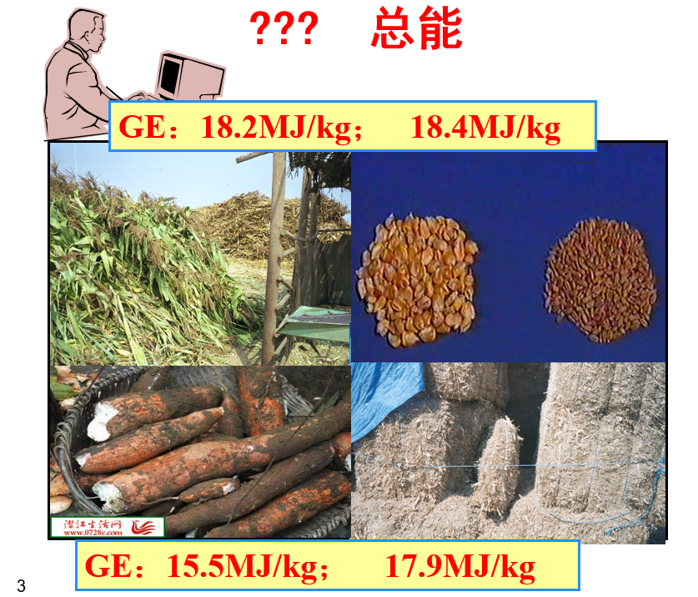（见课件PPT第5页）
（2）讲解主体内容
一、评定饲料的营养价值的根据和意义
二、各种饲料营养价值评定方法间的关系和现代饲料营养价值评定体系
三、饲料营养价值评定的发展历史和目前的评定方法
课程思政（盛世出巨匠，我国特色评价体系）
讲解养分或能量在体内的转换过程，引出具体如何评定？利用率如何？等问题，提出本章讲解方法，利用率作为后面讲解结束的问题回答。
（3）第一节 概述 总结（4分钟）
总结本节学习的主要内容（评定饲料营养价值的根据和意义；现代饲料营养价值评定体系；饲料营养价值评定的发展历史和目前的评定方法）。

第二节 饲料养分化学分析法（2学时）
（1）引入与回顾（4分钟）
问题引入“饲料中的成分”请同学回答，并追问“如何测定”？进行启发。
（2）讲解主体内容（30分钟）
讲解一、饲料成分分析，（一）概略养分分析法
通过图解层层剥离法讲授饲料各种养分（其整体100%）及其测定方法，让学生对整体和每种养分有清晰的概念和便于记忆。
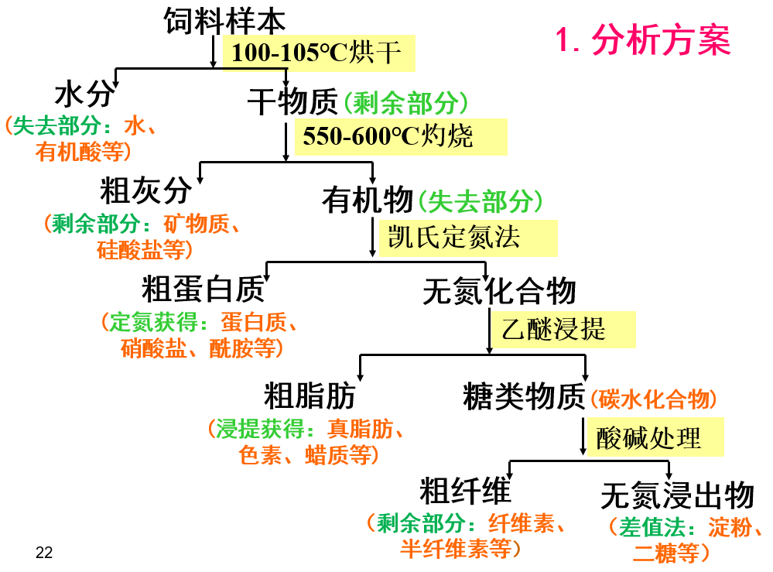（见课件PPT第28页）
总结饲料成分分析，（一）概略养分分析法（6分钟）
总结概略养分分析体系各种养分（其整体100%）及其测定方法的主要内容。
讲解一、饲料成分分析，（二）粗饲料分析法
设问 对于反刍动物粗纤维是否适用，引入粗饲料分析体系。（4分钟）
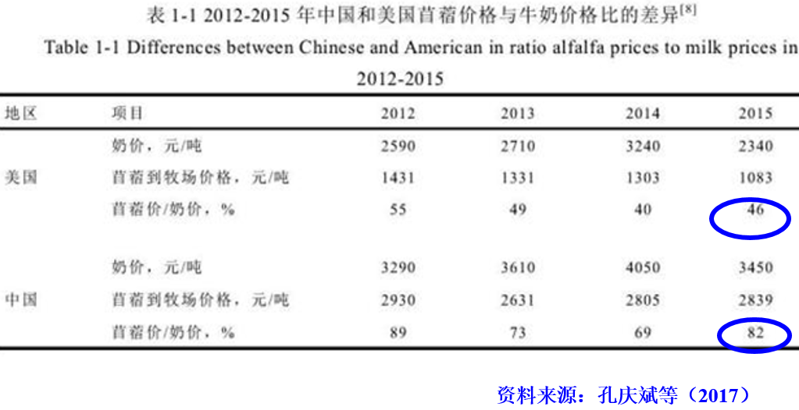（见课件PPT第38页）
课程思政（粗饲料分析方法——美国的苜蓿与我国奶价）
通过图解层层剥离法讲授饲料各类纤维成分及其测定方法，以及相关数量关系，让学生对整体和每种养分有清晰的概念和便于记忆。（20分钟）
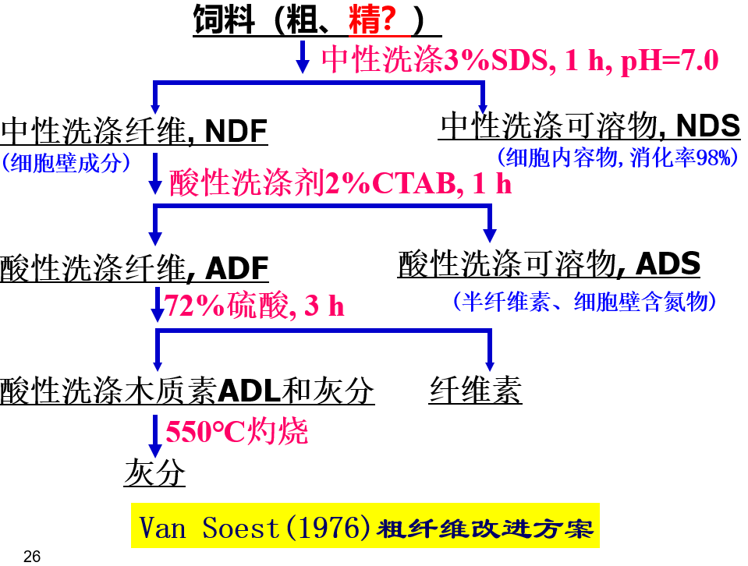（见课件PPT第39页）
总结饲料成分分析，（二）粗饲料分析法
总结（二）粗饲料分析体系各种养分（其整体100%）及其测定方法的主要内容。
课程思政（粗饲料分析方法——卢德勋先生）
讲解一、饲料成分分析，（三）纯养分分析法（10分钟）
讲解二、动物组织、血液分析
拓展介绍维生素、小分子物质等纯养分分析及其测定技术、仪器，组织、血液指标测定等，以拓展学生视野。（10分钟）
总结，粗饲料分析法各种养分及其测定方法的主要内容，并通过指标体系和测定手段的发展，激发学生的专业创新兴趣。（6分钟）

第三节 消化试验（3.0学时）

（1）回顾与引入（10分钟）
回顾上节课内容，提问化学成分分析指标体系指标。
问题引入“动物对饲料的消化、吸收如何”请同学回答，并追问“如何测定”？进行启发。
（2）讲解主体内容（40分钟）
讲解一、可消化营养物质与营养物质消化率的概念
讲解（一）可消化营养物质的相关概念；（二）营养物质消化率的计算公式等；通过图解层层剥离法讲授消化率测定的各种方法，促进学生理解和便于记忆。
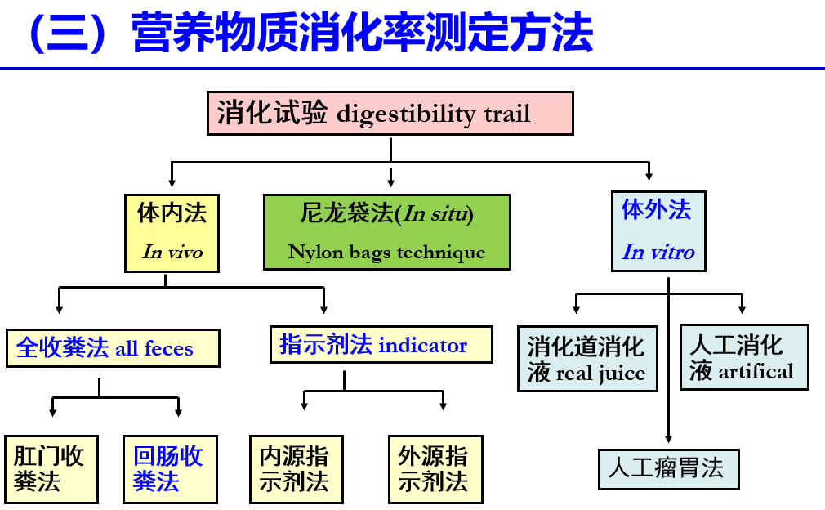（见课件PPT第56页）

课程思政（消化率与养殖生态环境）

分组研讨学习二、消化试验 （75分钟）
分小组研讨消化试验专题：（1）全收粪法、（2）指示剂法、（3）回肠收粪法、（4）体外法、（5）人工瘤胃法等的消化率测定方法与过程、优缺点等。自主学习与研讨，教师点评深入理解。课程思政（体外消化法与我国饲料资源开发）

总结：消化率试验及其测定方法（10分钟）

第四节 平衡试验；第五节 饲养试验（2学时）
（1）回顾与引入（5分钟）
回顾上节课内容，提问消化试验方法与注意事项。
问题引入饲料所提供养分在动物体内的转化情况如何？如何测定？进行启发，引入平衡试验和生长试验。
（2）讲解主体内容
讲解平衡试验的意义，概念、饲料能量的分配等。（40分钟）
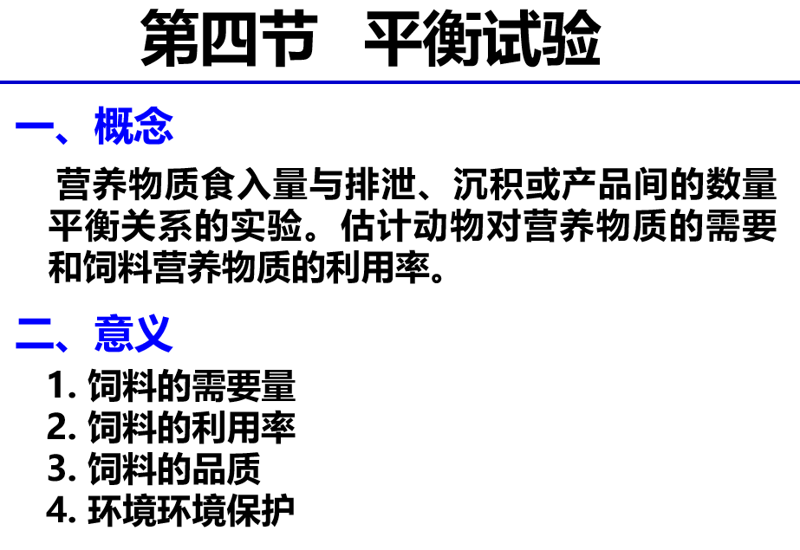（见课件PPT第97页）
课程思政（甲烷与温室环境）
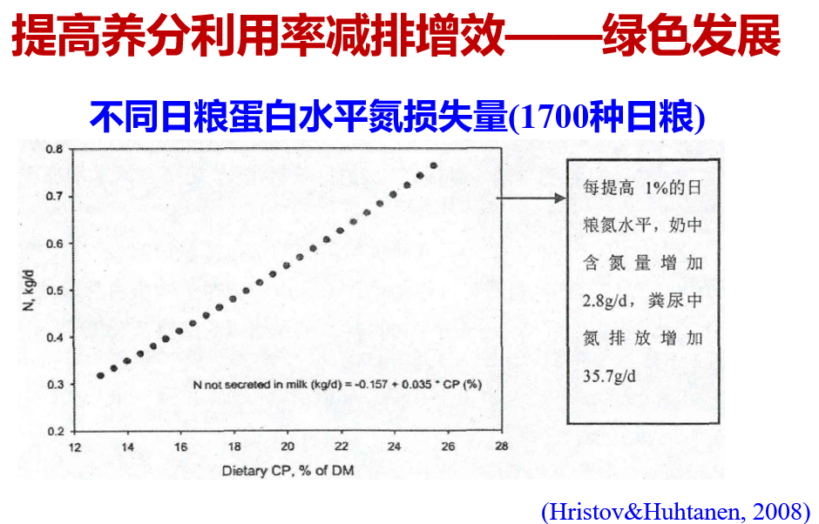 （见课件PPT第100页）
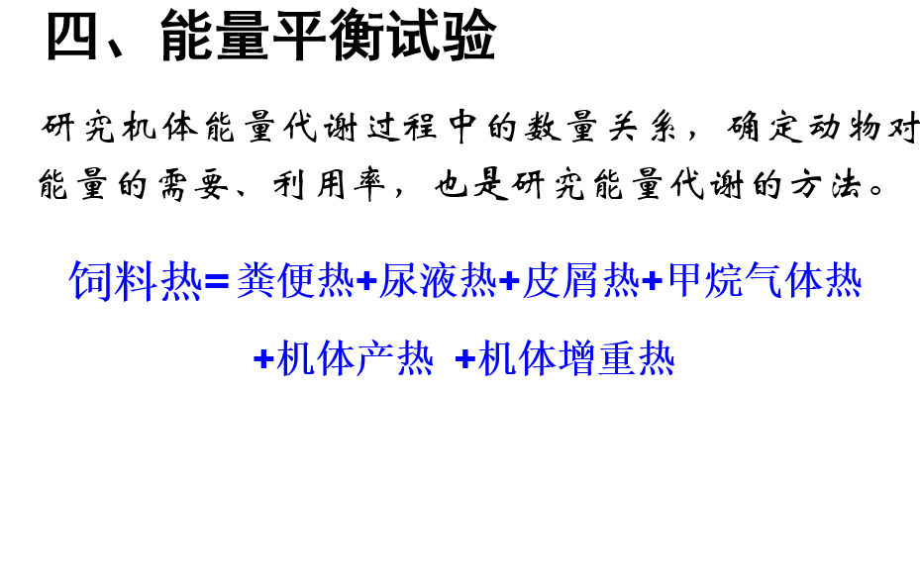（见课件PPT第104页）
讲解直接测热法--测热室、间接测定法--呼吸商等方法。并例解呼吸商测热方法。（40分钟）
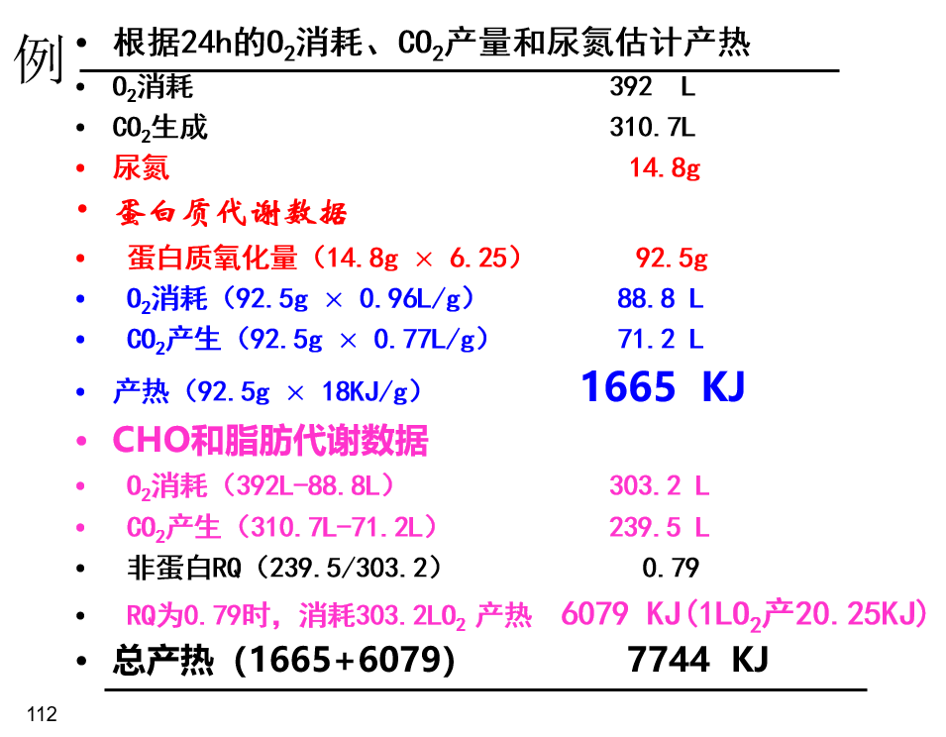（见课件PPT第108页）
总结：平衡试验、饲养试验的要点及其测定方法。（5分钟）

第六节 屠宰试验；第七节 其他实验技术（30分钟）
（1）回顾与引入（4分钟）
回顾上节课内容，提问平衡试验、饲养试验的主要方法和注意事项。
问题引入饲料所提供养分在形成动物产品时，对产品品质有何影响，进行启发，引入屠宰试验。
（2）讲解主体内容
讲解一、屠宰试验的相关概念、测定指标，技术要点等。（10分钟）
讲解二、通过远红外遥感、无菌动物等科学故事等引入其他试验技术。（6分钟）

全章总结：感官、化学、消化、平衡、饲养、屠宰等目前饲料营养价值评定方法的比较，让学生有整体的认识和深刻的记忆。（10分钟）
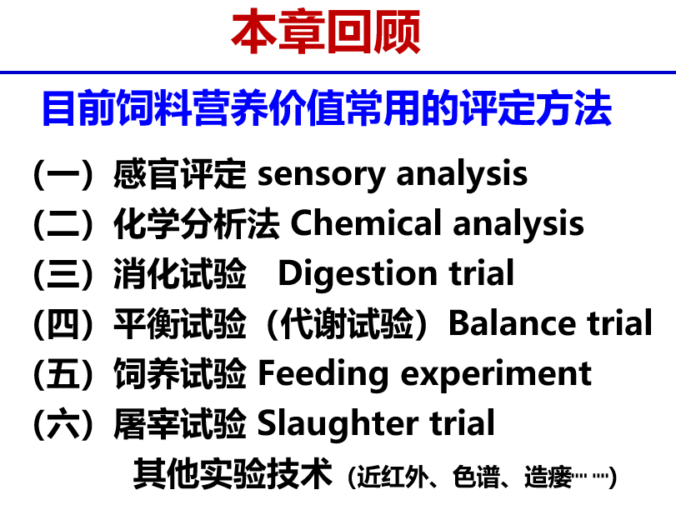（见课件PPT第127页）

